श्री प्रहरी प्रधान कार्यालय
प्रेस विज्ञप्ती
मिति २०७३/०९/१७
गते ।
केन्द्रीय अनुसन्धान ब्यूरो, महाराजगंज, काठमाडौं
“दण्डहिनता विरुद्ध CIB को अभियान”
चोरी मुद्दाका फरार प्रतिबादी पक्राउ

बादी नेपाल सरकार प्रतिबादी चिम्पान भन्ने सुरज श्रेष्ठ भएको नकबजनी चोरी मुद्दाहरु थान-६ मा सम्मानित मकवानपुर जिल्ला अदालतको एकै मिति २०७२/०२/२८ गतेको फैसलाले जिल्ला मकवानपुर हेटौडा उ.म.न.पा. वडा नं. ३ बस्ने चिम्पान भन्ने सुरज श्रेष्ठलाई जम्मा ११ बर्ष ८ महिना ३० दिन कैद तथा रु. ७,९८,१४४/- जरीवाना हुने ठहर भएकोमा उक्त सजाय वेरुजु भई हालसम्म फरार रहेका बर्ष २४ का निजलाई यस ब्यूरोको टोलिले मिति २०७३/०९/१४ गते वेलुका सानोभ-याङ् काठमाडौंबाट पक्राउ गरी फैसला कार्यान्वयनको लागि काठमाडौं जिल्ला अदालतमा पेश गरीएकोमा अदालतको आदेशले कैद भुक्तानको लागि केन्द्रिय कारागार कार्यालय सुन्धारामा पठाईएको छ ।

२०६९ सालदेखि २०७० सालसम्ममा प्रतिबादी सुरज श्रेष्ठसमेत १० जना ब्यक्तिहरुले चोरी गर्ने उदेश्यले जिल्ला मकवानपुर हेटौंडा उ.म.न.पा. वडा नं ४ मा संयुक्त रुपमा घर/फ्ल्याट डेरामा लिई संगै बसी योजना बनाई रातको समयमा नगरपालिका वडा एरियामा पर्ने अम्विका बरालको तीनतले घर, रवि श्रेष्ठको घर, शिवं सिमेन्टको गेष्ट हाउस लगायतका बिभिन्न छ वटा स्थानहरुमा रहेका घरहरु फोडी घरभित्रबाट नगद तथा धनमाल चोरी गरी फरार रहेका थिए ।

पक्राउ प्रतिबादी:-
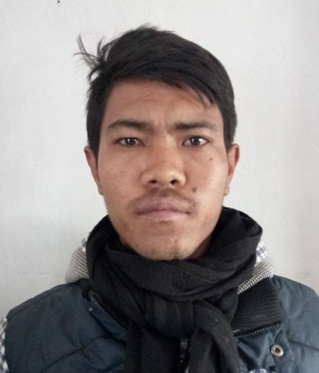
नाम:- सुरज श्रेष्ठ
उप-नाम:- चिम्पान
उमेर:- २४ बर्ष
ठेगाना:- जिल्ला मकवानपुर हेटौडा उ.म.न.पा. वडा नं. ३
पक्राउ मिति:- २०७३/०९/१४ गते ।
पक्राउ स्थान:- सानोभ-याङ् काठमाडौं
कैद:- ११ बर्ष ८ महिना ३० दिन
जरीवाना:- रु. ७,९८,१४४/-
(थप जानकारीका लागि प्र.उ. मिरा चौधरी ९८५१०९८४३१)

